Ứng dụng UniRide

Requirements Document

Version 1.0

Revision History

|  |  |  |  |
| --- | --- | --- | --- |
| **Date** | **Version** | **Description** | **Author** |
| 22, Oct, 22 | 0.1 | Điền phần 1 – Use-Case Model | Huỳnh Tấn Thọ |
| 27, Oct, 22 | 0.2 | Điền phần 2 – Mô tả Actor | Huỳnh Tấn Thọ |
| 27, Oct, 22 | 0.3 | Điền phần 3.1 – Đặt chuyến xe | Huỳnh Nguyễn Thị Lựu |
| 29, Oct 22 | 0.4 | Điền phần 4 – Tóm tắt kỹ thuật phân tích người dùng | Trần Thị Khánh Duyên |
| 30, Oct, 22 | 0.5 | Điền phần 3.3 – Xác nhận chuyến xe | Phan Đặng Diễm Uyên |
| 31, Oct, 22 | 0.6 | Điền phần 3.2 – Tạo chuyến xe | Lê Bảo Chấn Phát |
| 31, Oct, 22 | 1.0 | Sửa lỗi định dạng  Kiểm tra lại nội dung từng phần | Lê Bảo Chấn Phát  Huỳnh Tấn Thọ  Phan Đặng Diễm Uyên  Trần Thị Khánh Duyên  Huỳnh Nguyễn Thị Lựu |

Table of Contents

1. Use-case Model (Mô hình use-case) 4

2. Mô tả Actor 4

2.1 Người dùng chưa đăng nhập 4

2.2 Người dùng đã đăng nhập 5

2.3 Người lái xe 5

2.4 Người đặt xe 5

3. Use-case Specifications (Đặc tả use-case) 6

3.1 Use-case: Đặt chuyến xe 6

3.2 Use-case: Tạo chuyến xe 6

3.3 Use-case: Xác nhận chuyến xe 7

4. Tóm tắt kỹ thuật phân tích người dùng 8

4.1 Phỏng vấn 8

4.1.1 Quá trình 8

4.1.2 Kết quả 8

4.2 Quan sát người dùng 8

4.2.1 Quá trình 8

4.2.2 Kết quả 8

# Use-case Model (Mô hình use-case)

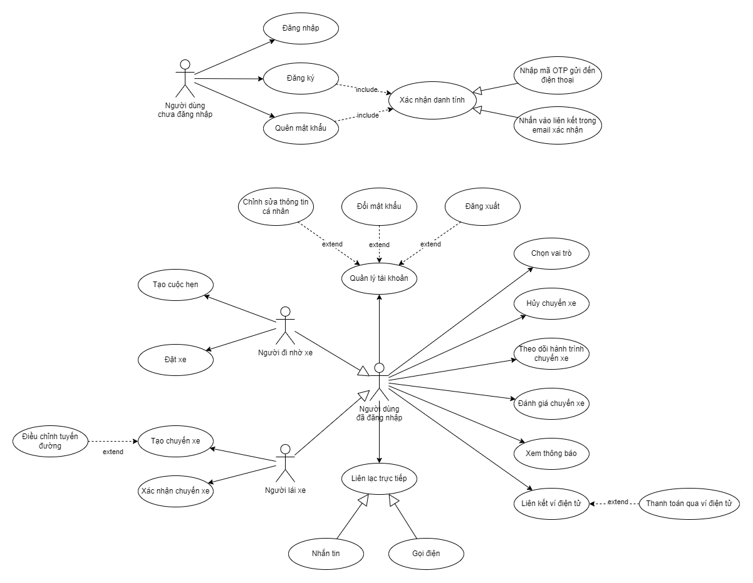

# Mô tả Actor

## Người dùng chưa đăng nhập

|  |  |
| --- | --- |
| **Name** | Người dùng chưa đăng nhập |
| **Overview** | Là người trực tiếp sử dụng ứng dụng, tuy nhiên họ chưa đăng nhập hoặc đăng ký nên chưa thể sử dụng các dịch vụ mà ứng dụng cung cấp. |
| **User Characteristics** | * Giới tính: nam hoặc nữ * Độ tuổi: 18-22 * Ngôn ngữ: tiếng Việt (tiếng mẹ đẻ) và tiếng Anh * Nghề nghiệp: chủ yếu là sinh viên * Trình độ giáo dục: ít nhất tốt nghiệp cấp 3 * Tần suất sử dụng thiết bị điện tử: mỗi ngày * Động lực sử dụng ứng dụng: tìm người để đi nhờ xe, tìm người chia sẻ tiền xăng |
| **User Role** | Người dùng cuối của hệ thống (end user), chưa đăng nhập/đăng ký |
| **User Environment** | * Thiết bị, công cụ: điện thoại thông minh chạy Android hoặc iOS * Nơi sử dụng: ở nhà hoặc ngoài đường |

## Người dùng đã đăng nhập

|  |  |
| --- | --- |
| **Name** | Người dùng đã đăng nhập |
| **Overview** | Là người trực tiếp sử dụng ứng dụng và đã đăng nhập vào hệ thống, do đó có thể sử dụng các dịch vụ mà ứng dụng cung cấp.  Họ có thể chọn (và thay đổi bất cứ lúc nào) giữa hai vai trò: người đặt xe, người lái xe. Sau khi chọn, ứng dụng sẽ cho phép sử dụng các tính năng tương ứng của vai trò đã chọn |
| **User Characteristics** | * Giới tính: nam hoặc nữ * Độ tuổi: 18-22 * Ngôn ngữ: tiếng Việt (tiếng mẹ đẻ) và tiếng Anh * Nghề nghiệp: chủ yếu là sinh viên * Trình độ giáo dục: ít nhất tốt nghiệp cấp 3 * Tần suất sử dụng thiết bị điện tử: mỗi ngày * Tần suất sử dụng ứng dụng: ít nhất 1 lần/tháng, nhiều nhất 10 lần/ngày * Động lực sử dụng ứng dụng: tìm người để đi nhờ xe, tìm người chia sẻ tiền xăng |
| **User Role** | Người dùng cuối của hệ thống (end user), chưa chọn vai trò |
| **User Environment** | * Thiết bị, công cụ: điện thoại thông minh chạy Android hoặc iOS * Nơi sử dụng: ở nhà hoặc ngoài đường |

## Người lái xe

|  |  |
| --- | --- |
| **Name** | Người lái xe |
| **Overview** | Là người trực tiếp sử dụng ứng dụng, đã đăng nhập vào hệ thống và chọn vai trò là Người lái xe. Do đó có thể sử dụng các tính năng của người dùng đã đăng nhập, cùng với các tính năng tương ứng của vai trò Người lái xe. |
| **User Characteristics** | * Giới tính: nam hoặc nữ * Độ tuổi: 18-22 * Ngôn ngữ: tiếng Việt (tiếng mẹ đẻ) và tiếng Anh * Nghề nghiệp: chủ yếu là sinh viên * Trình độ giáo dục: ít nhất tốt nghiệp cấp 3 * Tần suất sử dụng thiết bị điện tử: mỗi ngày * Tần suất sử dụng ứng dụng: ít nhất 1 lần/tháng, nhiều nhất 10 lần/ngày * Động lực sử dụng ứng dụng: tìm người chia sẻ tiền xăng |
| **User Role** | Người dùng cuối của hệ thống (end user), người lái xe |
| **User Environment** | * Thiết bị, công cụ: điện thoại thông minh chạy Android hoặc iOS * Nơi sử dụng: ở nhà hoặc ngoài đường |

## Người đặt xe

|  |  |
| --- | --- |
| **Name** | Người đặt xe |
| **Overview** | Là người trực tiếp sử dụng ứng dụng, đã đăng nhập vào hệ thống và chọn vai trò là Người đặt xe. Do đó có thể sử dụng các tính năng của người dùng đã đăng nhập, cùng với các tính năng tương ứng của vai trò Người đặt xe. |
| **User Characteristics** | * Giới tính: nam hoặc nữ * Độ tuổi: 18-22 * Ngôn ngữ: tiếng Việt (tiếng mẹ đẻ) và tiếng Anh * Nghề nghiệp: chủ yếu là sinh viên * Trình độ giáo dục: ít nhất tốt nghiệp cấp 3 * Tần suất sử dụng thiết bị điện tử: mỗi ngày * Tần suất sử dụng ứng dụng: ít nhất 1 lần/tháng, nhiều nhất 10 lần/ngày * Động lực sử dụng ứng dụng: tìm người để đi nhờ xe |
| **User Role** | Người dùng cuối của hệ thống (end user), người đặt xe |
| **User Environment** | * Thiết bị, công cụ: điện thoại thông minh chạy Android hoặc iOS * Nơi sử dụng: ở nhà hoặc ngoài đường |

# Use-case Specifications (Đặc tả use-case)

## Use-case: Đặt chuyến xe

|  |  |
| --- | --- |
| **Use case Name**  **(Tên use-case)** | Đặt chuyến xe |
| **Brief description**  **(Mô tả)** | Use case này mô tả người dùng có thể đặt chuyến xe |
| **Actors**  **(Actors)** | Người đặt xe |
| **Basic Flow**  **(Luồng cơ bản)** | 1. Tại trang chủ, người dùng nhập từ khóa vào trường “Điểm đến” để tìm kiếm địa điểm. 2. Hệ thống hiển thị các điểm đến gợi ý phù hợp với từ khóa 3. Người dùng chọn một trong các địa điểm mà hệ thống gợi ý 4. Hệ thống hiển thị thông tin các chuyến xe có địa điểm đi và đến phù hợp. 5. Người dùng nhấp nút “Đặt xe” trong thông tin chuyến xe muốn đặt. |
| **Alternative Flows**  **(Các luồng thay thế)** | **Luồng thay thế 1: Người dùng muốn thay đổi điểm đi**   1. Từ bước 3 của Luồng cơ bản, người dùng nhập từ khóa tìm kiếm vào trường “Điểm đi” để tìm kiếm (thay đổi) địa điểm đi 2. Tiếp tục bước 2 trong Luồng cơ bản |
| **Pre-conditions**  **(Điều kiện đầu vào)** | Người dùng đã đăng nhập ở trang chủ UniRide  Người dùng chọn vai trò là Người đặt xe |
| **Post-conditions**  **(Điều kiện đầu ra)** | Người dùng đặt chuyến xe thành công |

## Use-case: Tạo chuyến xe

|  |  |
| --- | --- |
| **Use case Name**  **(Tên use-case)** | Tạo chuyến xe |
| **Brief description**  **(Mô tả)** | Use case này mô tả người dùng là sinh viên lái xe tạo chuyến xe |
| **Actors**  **(Actors)** | Người lái xe |
| **Basic Flow**  **(Luồng cơ bản)** | 1. Tại giao diện Trang chủ, người dùng bấm vào nút Tạo chuyến xe. 2. Sau đó người dùng lần lượt nhập vào Vị trí đi và Vị trí đến. Hệ thống lần lượt cập nhật lại địa điểm tương ứng trên bản đồ mỗi khi hoàn tất nhập từng địa điểm. 3. Hệ thống đưa ra đường đi ngắn nhất dựa vào Google Maps và in ra dạng danh sách. 4. Người dùng tiếp tục nhập vào ngày giờ đi. 5. Người dùng ấn nút ‘Hoàn tất’ để xác nhận tạo chuyến xe thành công 6. Hệ thống thêm vào một dữ liệu chuyến xe mới. |
| **Alternative Flows**  **(Các luồng thay thế)** | **Alternative flow 1: Người dùng tùy ý thay đổi đoạn đường đi**   1. Tại bước 3 của luồng cơ bản, người dùng có thể bấm vào từng entry trong danh sách để cập nhật đường đi khác lân cận. 2. Người dùng thay đổi đường đi từ đường đi đã chọn. 3. Nếu đã hoàn tất cập nhật, tiếp tục bước 4 của luồng cơ bản. |
| **Pre-conditions**  **(Điều kiện đầu vào)** | Người dùng phải đăng nhập và sử dụng ứng dụng với tư cách là người lái xe |
| **Post-conditions**  **(Điều kiện đầu ra)** | Người dùng tạo chuyến xe thành công.  Dữ liệu chuyến xe mới được thêm vào với trạng thái là ‘Mới’ và người đi nhờ là ‘Rỗng’.  Thông báo người dùng tạo chuyến xe thành công. |

## Use-case: Xác nhận chuyến xe

|  |  |
| --- | --- |
| **Use case Name**  **(Tên use-case)** | Xác nhận chuyến xe. |
| **Brief description**  **(Mô tả)** | Use-case này cho phép người lái xe chấp nhận hoặc từ chối yêu cầu đi cùng của người đặt xe. |
| **Actors**  **(Actors)** | Người lái xe |
| **Basic Flow**  **(Luồng cơ bản)** | 1. Tại trang thông báo, người lái xe nhấn vào thông báo “Bạn có yêu cầu đồng hành mới cho chuyến xe của mình”. 2. Ứng dụng hiển thị màn hình chi tiết thông tin chuyến xe và thông tin người đặt xe. 3. Người lái xe nhấn vào nút “Chấp nhận”. 4. Ứng dụng ghi nhận thông tin người đặt xe cho chuyến xe. 5. Ứng dụng gửi thông báo “Bạn đồng hành chấp nhận yêu cầu đi cùng của bạn” đến người đặt xe. 6. Ứng dụng chuyển hướng về trang chủ. |
| **Alternative Flows**  **(Các luồng thay thế)** | **Alternative flow 1: Người lái xe từ chối chuyến xe**   1. Tại bước 3 của luồng cơ bản, người lái xe nhấn vào nút “Từ chối”. 2. Ứng dụng gửi thông báo “Bạn đồng hành từ chối yêu cầu đi cùng của bạn” đến người đặt xe. 3. Tiếp tục bước 6 của luồng cơ bản.   **Alternative flow 2: Ứng dụng ghi nhận thông tin không thành công**   1. Tại bước 4 của luồng cơ bản, ứng dụng không thể ghi nhận thông tin người đặt xe. 2. Ứng dụng hiển thị thông báo lỗi “Không thể ghi nhận thông tin người đặt xe do … (lý do xảy ra lỗi). Vui lòng thử lại sau”. 3. Người lái xe nhấn nút “OK” trên thông báo lỗi. 4. Quay lại bước 2 của luồng cơ bản. |
| **Pre-conditions**  **(Điều kiện đầu vào)** | Người dùng đã đăng nhập vào ứng dụng và chọn vai trò là Người lái xe.  Người lái xe hiện có 1 chuyến xe chưa khởi hành.  Có ít nhất 1 yêu cầu đồng hành. |
| **Post-conditions**  **(Điều kiện đầu ra)** | Ứng dụng ghi nhận thông tin và gửi thông báo xác nhận đến người đặt xe hoặc hiển thị thông báo lỗi. |

# Tóm tắt kỹ thuật phân tích người dùng

## Phỏng vấn

### Quá trình

* Các thành viên chuẩn bị một danh sách các câu hỏi phỏng vấn để có thể lấy được yêu cầu, ý kiến của người dùng tiềm năng (các sinh viên) cũng như thông qua đó đánh giá được tính khả thi của ý tưởng được đưa ra.
* Các câu hỏi được đưa ra chỉ mang tính tương đối, cuộc phỏng vấn có thể diễn ra một cách nhẹ nhàng để người dùng cảm thấy thoải mái, tự do đưa ra những đóng góp, ý kiến của bản thân họ (không bắt buộc phải đi theo từng câu hỏi được đưa ra).

### Kết quả

Tóm tắt kết quả chính sau khi tiến hành phỏng vấn:

|  |  |
| --- | --- |
| **Đối tượng được phỏng vấn** | * Các sinh viên của Đại học Quốc gia Hồ Chí Minh |
| **Những bất tiện khi đi sử dụng phương tiện giao thông công cộng** | * Phải đợi khá lâu mới có chuyến, lên đến 15 phút * Phải đi 2, thậm chí 3 chuyến mới đến nơi * Nhiều xe đã cũ và quá hạn sử dụng * Số người trên xe bus có thể rất đông, không có chỗ ngồi * Những lúc kẹt xe thì xe bus không lách được như xe máy * Khoảng cách giữa điểm cần đến và trạm xe có thể không gần * Xe bus phải dừng trạm đón khách, đi đường vòng → mất nhiều thời gian hơn |
| **Những lựa chọn thay thế cho việc sử dụng phương tiện giao thông công cộng (và sự bất tiện gặp phải)** | * Sử dụng dịch vụ xe ôm công nghệ (Grab, Be, GoVIET, …) → Đôi khi chi phí rất cao (đặc biệt vào giờ cao điểm) |
| * Đi bộ → Không thể áp dụng khi trường học ở quá xa nơi ở |
| * Đi nhờ xe của bạn bè → Đôi khi bạn học khác lịch hoặc khác cơ sở |
| * Nghỉ học → Nghỉ học thì vui nhưng dễ rớt môn |
| **Những đóng góp từ người được phỏng vấn** | * Yêu cầu xác định danh tính người dùng rõ ràng để đảm bảo sự an toàn * Cho phép đánh giá bạn đồng hành (cả người lái xe và người đi nhờ) * Hiển thị vị trí GPS của cả hai bên * Giá tiền của chuyến đi không nên để cho người dùng quyết định mà do ứng dụng đưa ra (có thể dựa vào quãng đường và giá xăng hiện tại) * Cho phép người dùng liên lạc trực tiếp qua ứng dụng, không nên công khai thông tin người dùng |

## Quan sát người dùng

### Quá trình

* Tiến hành quan sát người dùng tiềm năng và hành vi của họ:
  + Cách người dùng sử dụng các ứng dụng đặt xe (cả người đặt xe và người lái xe)
  + Cách người dùng chuẩn bị phương tiện di chuyển đến nơi học, nơi làm việc

### Kết quả

* Nhận xét rút ra được từ việc quan sát cách người dùng sử dụng ứng dụng đặt xe
  + Đôi khi người đặt xe đứng không đúng với vị trí bắt đầu được hiển thị trên hệ thống. Điều này dẫn đến việc cả hai bên có thể gặp khó khăn để xác định đúng người
  + Sử dụng GPS và ứng dụng sẽ nhắc nhở khi người dùng (cả người lái xe và người đi nhờ xe) khi họ không đứng đúng vị trí đã hẹn (trong bán kính cho phép)
* Nhật xét rút ra được từ việc quan sát cách người dùng chuẩn bị phương tiện di chuyển
  + Không giống như các ứng dụng xe ôm công nghệ, việc đặt xe sát giờ sẽ khiến người lái xe gặp khó khăn (có thể việc đợi chờ sẽ gây trễ học, trễ làm …)
  + Các chuyến xe được tạo nhưng không có người nhận trước 15’-30’ (hoặc có thể cài đặt lại tùy theo ý muốn của người tạo chuyến) sẽ tự động đóng.